ТРЕБОВАНИЯ
к электронным образам фотографий

- Личная фотография изготавливается в цветном исполнении.
- Формат .jpg, максимальный размер файла не должен превышать 500 КБ, минимальный горизонтальный размер изображения 420 пикселей, минимальный вертикальный размер изображения 525 пикселей.
З. Фотография должна быть сделана не более 5 лет назад.
4. Файл должен иметь уникальное имя, по которому можно установить связь с конкретным человеком. Основные параметры личной фотографии:
25 мм
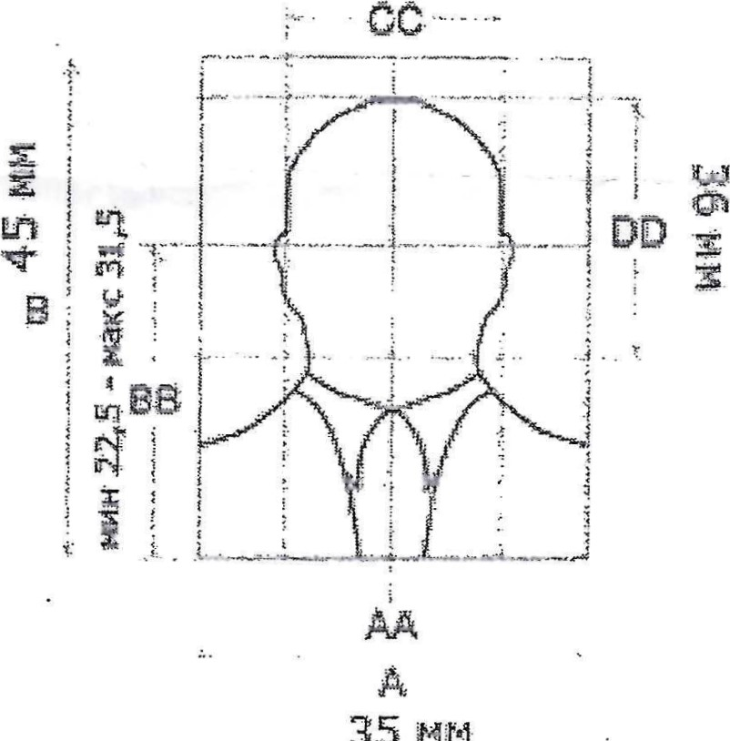
35
мм
А (35 мм) - ширина изображения;
В (45 мм)- высота изображения;
АА — воображаемая вертикальная линия, являющаяся центром изображения;
ВВ (22,5-31,5 мм) - расстояние от края изображения до центра глаз;
СС (мин 25 мм)- ширина головы; DD (мин 36 мм) - длина головы.

